**北京工业大学研究生开题报告**

**学位级别：□博士 □硕士 ☑工程硕士**

**学 号：**

**研究生姓名：**

**指导教师姓名：**

**专业名称： 软件工程**

**所在学院： 软件学院**

**开题报告时间：**

**北京工业大学研究生部学位办制表**

**注意**：本表基本情况及报告正文由研究生本人填写，硕士不少于3000字，博士不少于5000字。格式要求：正文文字部分为5号宋体、单倍行间距排版，A4纸双面打印装订。

开题报告评价部分分别由指导教师及专家组书写。开题报告会结束后一周之内将报告原件交院（所）研究生教学秘书处。

**一、基本情况**

|  |  |  |  |  |  |
| --- | --- | --- | --- | --- | --- |
| **研究生姓名** | |  | | **学号** |  |
| **院、系** | | 软件学院嵌入式系统 | | **指导教师姓名及职称** | 何坚副教授 |
| **学科、专业** | | 软件工程 | | **入学年月** |  |
| 1. **研究方向、论文选题范围：**   研究方向：嵌入式软件与系统  论文选题范围：语音聊天机器人   1. **拟定论文题目：**   基于Android的语音智能聊天机器人的设计与实现   1. **论文科研课题属于哪一级科研项目，经费来源及金额（**课题来源选项分为国家计委、科委项目、国家经贸委项目、国家自然科学基金项目、国务院其他部门项目、主管部门（部委级）项目、省、市、自治区项目、国际合作项目、学校级项目、自选项目、其它）**：**      1. **论文类型（基础研究、应用研究、开发研究、其它）**   应用研究 | | | | | |
| **摘**  **要** | **选题研究内容和意义简介（限400字）：**  本课题主要通过利用语音合成和语音识别技术并基于Android平台搭建语音交互平台，并通过对中文自然语言处理模型的研究，搭建基于语义模板库的问答系统，最终实现了一个面向普通大众的娱乐型聊天机器人。其中对语音合成和语音识别技术实现中文语音到中文文本的相互转换，解决了语音到文本的转换问题；对中文自然语言处理模型的研究完成了中文文本到语义理解的转换，通过对输入的中文语句，按照既定的模式进行语义理解并得到相应的解析结果以及解析结果相对应的答案；搭建基于语义模板库的问答系统研究的是如何按照中文自然语言处理模型建立中文输入与与之相对应的答案的对应关系，并研究如何对系统的数据进行表示和存储；基于Android平台搭建语音交互平台研究的是如何在Android平台上搭建与用户进行语音交互平台，通过集成多个传感器为用户提供易用性、可操作性的交互方式，对用户的状态进行采集和根据语义理解的结果进行反馈。通过本课题的研究能够为语音合成和语音识别、语音交互、中文文本的语义理解模型研究以及基于语音交互和中文语义理解技术应用的深入研究和应用奠定基础。同时，本文设计并实现了一个面向普通用户的基于Android平台的语音聊天机器人，这对机器人领域乃至深度学习领域都能提供很好的应用价值。 | | | | |
| **关键词（用分号隔开、最多5个）** | | | Android,语音识别,语音合成,语义理解,问答系统 | | |

**报告正文**

**（一）选题依据与研究内容**

**1、选题依据**

## 1.1 研究背景

在信息技术发展日新月异的今天，基于现代信息技术的智能化生活已经成为人类生活中相当重要的一部分。尤其是在移动互联网的迅猛发展下，人类生活的智能化程度越发的提高，智能化生活已经渗透到人类生活的方方面面。伴随着人们生活水平的提高和现代信息技术的发展，人们对于智能设备也提出了更多的智能化需求。智能聊天机器人就是为了满足这样的智能化需求而产生的。

智能聊天机器人满足了人们生活中一些常见的需求。人们可以通过自然语言，甚至可以直接通过语音与智能聊天机器人进行交流。智能聊天机器人可以完成识别人类的意图，可以完成打电话、发短信、唱歌、跳舞、设置日程、查询天气等行为。并且智能聊天机器人还具备一定的学习能力，它可以在与人类进行交互的过程中学习新的知识，从而变得更加智能化、人性化。

随着自然语言处理、大数据和深度学习相关领域的技术的发展，智能聊天机器人的应用范围也越来越广泛，智能聊天机器人在人类生活中也扮演者越来越重要的角色。自然语言处理、大数据、深度学习、自动化等相关领域也在智能机器人领域得到越来越多的运用，市面上智能聊天机器人相关的产品也变得越来越多，相信智能聊天机器人有一天将会像人类一样具有独立的交流和思考能力而成为人类生活中重要的“伙伴”。

## 1.2国内外研究现状

在19世纪50年代，图灵在一个哲学期刊上发表了一篇题为“计算机器与智能”的文章，在这篇文章里第一次提出机器人领域一个经典的测试—交谈检验智能。这个测试指出，如果一个人类跟一台机器交谈时，感觉不出对方是机器人而认为是具体的人的话，就认为这个机器人通过了测试。这个测试被称为图灵测试，通过了测试的机器人被称为图灵机器人。

世界上第一个聊天机器人产生自 Joseph Weizenbaum 于 60 年代在麻省理工学院(MIT)开发 了Eliza 。Eliza 最有名的程序是 DOCTOR script，它模仿在最初的精神病面谈中非定向精神治疗师的答复。但是即使产生于人们身上的情感反应使 Weizenbaum 相信系统有极大价值，但他从未把它看作是智能系统。MSN机器人是一项能够带给用户良好信息体验的技术产品――基于人工智能技术的开发、研究和应用，为成千上万用户提供新颖实用的网络服务。MSN机器人技术日渐成熟，其中著名的如赢思软件公司开发的小I机器人。2004年赢思先后在全球知名的即时通讯（IM）平台MSN、“腾讯QQ”及Yahoo Messenger上推出了小I智能机器人；小I以其强大的聊天功能和各类资讯信息的提供一时间成为各大IM平台的新宠，用户量突破800万在人工智能机器人及信息服务领域获得了前所未有的突破。随着智能手机的出现，人们又希望通过自然语言与智能手机进行交流，在这种需求下，美国苹果率先研发了一款名为Siri的智能聊天机器人。Siri可以令 iPhone4S变身为一台智能化机器人，利用Siri用户可以通过手机读短信、介绍餐厅、询问天气、语音设置闹钟等。Siri可以支持自然语言输入，并且可以调用系统自带的天气预报、日程安排、搜索资料等应用。还能够不断学习新的声音和语调，提供对话式的应答。微软近2年推出的人工智能机器人，则添加了社交功能，它能够被用户领养并能进行更多的社交交互功能。

和国外相比，国内的智能聊天机器人的研究则与国外有比较明显的差距，主要原因在于中文和英文相比较存在的差异性，由于中文的是象形文字，因而在自然语言处理上不能直接借鉴英文世界的自然语言处理成果。一方面中文自然语言处理需要的基础库也不完备。此外由于信息化程度的不够，以及受限于国家的发展水平，在智能聊天机器人的投入也稍显不够，这也在一定程度上影响了智能聊天机器人研究的发展。目前做的比较好的国内机构包括：中科院计算机锁、哈工大、复旦大学等，他们在某些领域取得了一定的成果。

总之，随着网络信息技术，以及人工智能、机器学习、大数据等的发展，越来越多的科研院所和公司加入到了智能聊天机器人的研究行列。智能聊天机器人的研究取得了长足的进步，渐渐的渗透到了人类生活的方方面面，并在人类社会生活中扮演者越来越重要的角色。

**2、选题的研究内容、研究目标以及拟解决的关键问题等**

## 2.1 研究内容

通过对相关领域资料的多方面查找以及对现有技术的调研，本课题研究的内容主要分为以下部分：基于Android的交互平台的设计实现、基于中文自然语言处理的语义理解模型的研究、面向普通用户的语音聊天机器人的应用。本课题的研究层次如下图所示：

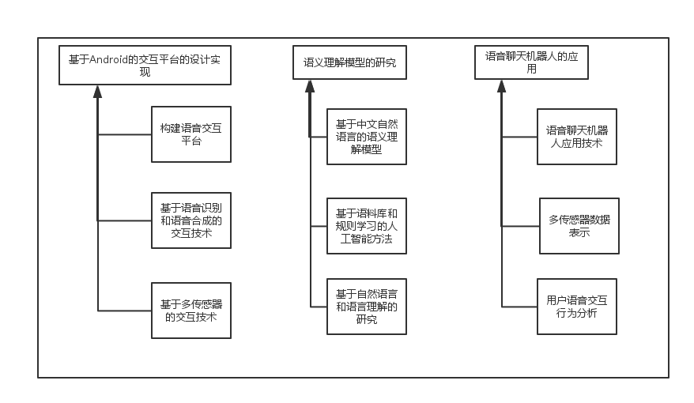

图1.1 研究内容层次图

### 2.1.1 基于Android的交互平台的设计实现

### 基于Android的交互平台的设计实现包括基于多传感器的交互技术、基于语音识别和语音合成的交互技术、语音交互平台的构建。其中，基于多传感器的交互技术主要是用户通过触摸、声音的方式被传感器获取，多个传感器感知用户的多个行为状态，通过这种方式完成机器与人的交互。基于语音识别和语音合成交互技术完成语音到文本、文本到语音的转换，将语音转换为机器能够理解的文本，将文本转换为人类能够理解的语音。语音交互平台的构建提供Android平台上的交互平台，为用户提供易用的、可操作性的交互平台。

### （1）语音交互平台

### （2）多传感器交互技术

### 2.1.2基于中文自然语言处理的语义理解模型的研究

### 基于中文自然语言处理的语义理解模型的研究包括基于自然语言和语言理解的研究、基于语料库和规则学习的人工智能方法、基于中文自然语言的语义理解模型。基于自然语言和语言理解的研究的是

### 2.1.3面向普通用户的语音聊天机器人的应用

### 面向普通用户的语音聊天机器人的应用包括用户语音交互分析、多传感器数据表示、语音智能聊天机器人应用技术

### **2.1.1 数据采集**

数据采集主要包括搭建室内无线感知网络[20,21]、基于ZigBee[22,23]的环境状态感知、基于蓝牙的健康状况感知和数据传输的实现。其中，环境状态感知主要有感知周围环境的温度、湿度、光线和一些实物状态，如门、抽屉的开关状态等；健康状况感知主要有感知人的脉搏、心率等人体健康参数和人的行为活动。面向个体数据，本课题研究人员会针对不同的环境运用不同的感知模块。

（1）环境状态感知

环境状态感知的整体系统框架如图1.2所示。搭建无线感知网络[24]，通过传感器感知相关参数，在Arduino采集模块中打包数据，然后通过ZigBee无线发送端实时发送数据包。在ZigBee无线接收端实时接收数据包，并在Arduino接收模块应用程序中处理数据包，从而进入数据表示阶段[25]。

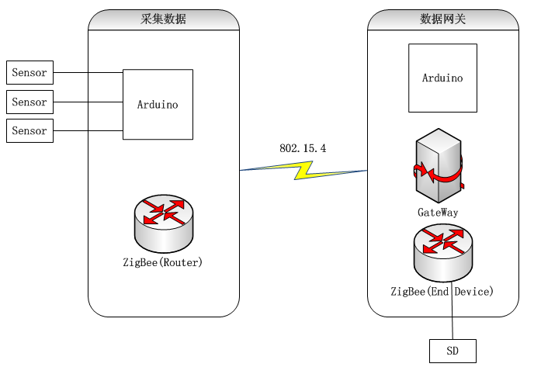

图1.2环境状态感知系统框架图

（2）健康状况感知

健康状况感知的整体框架如图1.3所示。其中，传感器服装由两个区域组成：区域一主要封装了测量心率、体温等的设备电路；区域二主要封装了开发板和蓝牙模块。传感器服装获取脉搏、呼吸、体温等相关的健康数据，并将数据传输给Ardunio开发板模块，再通过Ardunio开发板调用蓝牙模块，最后通过蓝牙将数据包实时地发送给智能手机。在智能手机终端上的软件对获得的数据进行分析处理，并可以进行显示和比较。另外，将会设计带有3D加速度传感器的裤子，即把3D加速度置于膝盖处，从而获取人的行动参数。

图1.3健康状况感知框架图

### **2.1.2 数据表示与融合**

（1）数据表示

数据表示主要是基于XML数据格式的数据汇聚和基于数据库的数据存储。XML(eXtensible Markup Language)[26,27]，可扩展标记语言作为最通用的数据交换标准，是存储数据的最佳选择。XML具备层次结构、数据与表现分离、跨平台性强、易于设计编写、读写简单、且支持分布式系统等特点，同时可以像数据库一样存储数据，并可与数据库交互处理数据。本课题中对感知数据的表示层次结构如图1.4所示。

图1.4 xml层次模型

（2）数据融合

从无线感知网络到数据汇聚中心，最重要的就是要对数据进行处理分析，这里主要用到了数据融合技术。从最一般的意义上讲，数据融合是一个数据或信息综合过程，用以估计或预测实体状态[28]。其目的通常是估计或预测实体的物理状态：如身份、属性、行为、位置，以及过去、现在或未来的运动。图1.5所示的为美军实验室理事联合会（JDL）数据融合工作组提出的数据融合处理模型[28,29]。

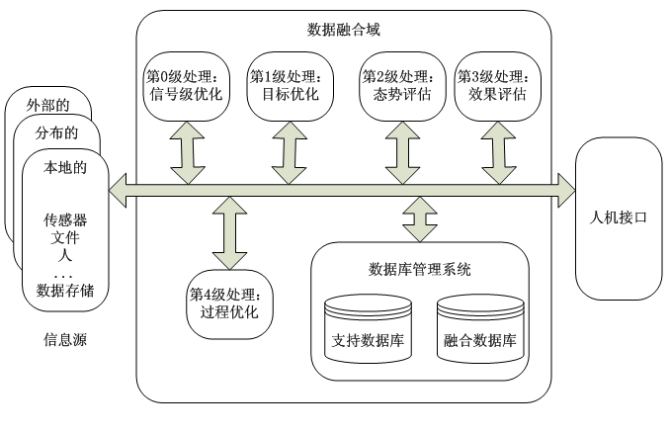

图1.5数据融合处理模型

本课题采用的数据融合技[30-33]术主要对以下数据进行分析：

（1）3D加速度传感器获取的3D加速度参数，经过数据融合分析之后，可以判断用户是否摔倒。

（2）通过获取的健康数据和环境数据，对其进行融合分析之后，可以得出用户的健康状态。

### **2.1.3面向老人护理的室内感知网络应用**

（1）面向老人监护数据的分类，其中主要分为传感器数据、环境数据和健康数据。

（2）室内感知网络搭建[34,35]。

（3）如何对用户的活动数据进行分析、预警。例如，给老人的家属发送短信提醒等。

## 2.2 研究目标

本课题将在已有的环绕智能环境及智能感知网络技术上[36,37]，对智能环境中数据的采集、表示与融合进行研究，并实现面向老人护理的室内感知网络应用系统。

（1）建立基于ZigBee、蓝牙的无线感知网络。

（2）建立基于XML和基于数据库的数据存储。

（3）实现一套智能环境中多模态数据表示与融合的技术设计方案

（4）开发一个面向老人护理的室内感知网络应用系统

## 2.3 拟解决的关键问题

（1）无线感知网络的搭建

无线感知网络是本课题采集数据的关键，如何搭建无线感知网络是我们研究的一个难题。同时，采用何种网络协议和网络结构也是其中一个难点，所以无线感知网络的搭建是拟解决的关键问题之一。

（2）多模态数据的融合问题

数据融合是整个课题研究中比较重要的一部分，其对个体数据、健康数据等如何融合起来，并为后续的研究提供服务也是一个难题。

（3）面向老人护理的感知网络应用系统建设

在室内无线感知网络中，如何采集老人的健康数据，并对数据进行归类同样是研究过程中的一个难点。同时，通过对数据的分析来判断老人的行为活动也是需要解决的问题之一。所以，面向老人护理的感知网络应用系统建设也是拟解决关键问题之一。

**3、拟采取的研究方案及可行性分析**

## 3.1 研究方法

本课题拟采用的研究方法有：

（1）以北京工业大学“十五”“211工程”重点学科建设项目“环绕智能与嵌入式系统”搭建的AmI软硬件研究平台为基础[38,39]，采用软硬件协同设计的方法指导智能环境的设计和开发，基于自顶向下、由粗到细的设计思路来指导本课题相关关键技术、模型及实验平台的设计与开发。

（2）遵循“设计原型评估设计”的原型开发模式，并在智能环境中数据感知、多模态数据表示和数据融合的研究过程中采用迭代增量开发方法，逐步完善相关技术、理论及验证系统[40,41]。

（3）采用软硬件协同设计的方式设计和开发智能环境中的感知节点、感知服务器和感知网络。

## 3.2 技术路线

图1.6技术路线

## 3.3 可行性分析

目前，本人已经查阅、收集了大量国内外的相关文献资料，对本课题的相关知识有了一定的了解。同时，本人参加了导师的北京自然科学基金项目“环绕智能中多模态数据采集、融合及服务发现机理研究”科研组的研究，给本课题做了一定的铺垫，并针对智能环境中感知网络、ZigBee无线通信协议、无线传感器、蓝牙及可穿戴技术进行了研究和实验，并获取相关实验数据和数据的初步表示，取得了一定的成果，为本课题的研究实施奠定了很好的基础。另外，本人在前期的研究工作中已经完成：

（1）感知网络中个体数据的采集

（2）ZigBee模块间数据包的传输

（3）基于XML技术的数据表示与存储

综上所述，本人已经具备本课题所需的研究环境和相关技术，所以本课题的研究与实施是可行的。

**4、本课题的特色及创新之处**

（1）本课题研究了智能环境中感知网络，分析感知数据的特征、关系，将在数据的采集及表示上提供智能感知系统接口标准。据了解，目前在这一方面还没有比较成熟的研究成果，所以也是本课题比较独特的地方。

（2）本课题软硬件结合，采用XML技术，对多模态数据并行表示，并形成数据网关，提高数据的易用性。这一点是比较有特色的。

（3）本课题对智能环境中感知的数据进行汇聚，并采用数据融合技术分析处理多模态数据。这一点是比较新颖的。

（4）本课题设计研究了一个面向老人护理的室内感知网络应用系统，对医疗护理领域的研究提供了很好的参考价值，这也是本课题的一个特点。

**5、论文研究进度计划及预期研究结果**

## 5.1 论文研究进度计划

1）2011年9月-2011年10月

（1）系统调研，查阅国内外相关文献资料；

（2）学习ZigBee协议栈，并深入分析各层协议；

（3）个体数据获取实验。

2）2011年11月-2012年1月

（1）搭建室内无线感知网络，感知相关数据；

（2）设计可穿戴设备，感知人体相关参数；

（3）采集数据并传输。

3）2012年2月-2012年5月

（1）完善并改进室内无线感知网络和可穿戴设备；

（2）多模态数据汇聚存储（XML、数据库）；

（3）数据融合。

4）2012年6月-2012年8月

（1）应用系统设计实现；

（2）整理研究过程中得出的结果；

（3）撰写论文。

## 5.2 预期研究结果

（1）搭建一个基于ZigBee和BlueTooth的无线感知网络。

（2）提交一份数据传输协议规范。

（3）提交一份基于XML技术的多模态数据表示规范。

（4）提交一套智能环境中感知网络的接口标准规范。

（5）提交一套智能环境中数据表示与融合的技术设计方案。

（6）提交一套面向老人护理的室内感知网络应用系统。

（7）提交一份研究总结报告。

**（二）论文研究工作基础及条件保障**

**1、工作基础**

目前，本人已经查阅、收集了大量国内外的相关文献资料，对本课题的相关知识有了一定的了解。并针对智能环境中感知网络、ZigBee无线通信协议、无线传感器、蓝牙及可穿戴技术进行了研究和实验，并获取相关实验数据和数据的初步表示，在一定程度上取得了成果，为该课题的研究实施奠定了很好的基础。

另外，本人参与了北京市基金项目“环绕智能中多模态数据采集、融合及服务发现机理研究”，主要负责资料搜集、实验操作、数据采集和数据融合方面。

**2、工作条件**

## 2.1 已具备的实验条件

本人所在的“北京工业大学嵌入式软件与系统研究所”是北京工业大学“十五”“211工程”建设项目“环绕智能与嵌入式系统”的主体单位。所以，该研究所为本人的课题研究提供了良好的实验场地和设备条件，同时本人的导师与研究所的教员也会给予指导。本课题已具备的主要硬件设备如表2.1所示，另外在实验研究过程中还需购买相应的设备。

表2.1 硬件设备

|  |  |
| --- | --- |
| 设备名称 | 数量 |
| PC机 | 1台 |
| ArduinoDuemilanove | 2块 |
| Arduino Mega | 2块 |
| ArduinoXbee | 4块 |
| Xbee Series 2 | 4块 |
| USB 2.0 Cable | 多根 |
| SD存储卡 | 1块 |
| 温湿度传感器 | 若干 |
| 光线传感器 | 若干 |
| 磁力传感器 | 若干 |
| 3D加速度传感器 | 若干 |
| 蓝牙模块 | 若干 |
| Andriod平台手机 | 1部 |
| 脉搏、心率等传感器 | 若干 |
| …… |  |

## 2.2可能遇到的问题及应对措施

目前，可能遇到的问题主要有：

（1）实验环境搭建；

（2）ZigBee模块的使用和协议分析；

（3）无线网络的稳定性；

（4）多模态数据的融合；

（5）对用户的活动数据进行分析、预警。

拟应对的措施有：

（1）查阅更多相关的国内外文献，请教导师和有经验人士；

（2）结合其他环绕智能项目，吸取有用之处。

**（三）参考文献**

[1] Rondney A. Brooks. The intelligent room project [A]. Proceedings of the Second International Conference on Cognitive Technology [C]. Fukushima, Japan: IEEE Press, 1997:271-278.

[2] Bruce Powel Douglass. 嵌入式与实时系统开发. 柳翔. 机械工业出版社, 2005, 3

[3] Hani Hagras, Vivtor Callaghan, Martin Colley. Creating an Ambient-Intelligence Environment Using Embedded Agents. IEEE INTELLIGENT SYSTEMS. Dec,2004:12-20.

[4] Anonymous. Philips’HomeLab: Careful What You Wish For. Wireless News. May,2002:191.

[5] Emile Aarts. and RatRoovers. IC Design Challenges for Ambient Intelligence.Design, Automation and Test in Europe Conference and Exhibition,2003,PP.76-81.

[6] M. Coen.'9rhe Future of human-computer interaction or how I learned to stop worrying andlove my intelligent room.IEEE Intelligent Systems, 1999,14(2)'PP.8-1 0.

[7] GarlanD., Siewiorek D.E，Smailagic A.., and SteenkisteP..Project Aura: Towarddistraction-free pervasive computing. IEEE Pervasive Computing.2002,l(2),PP.22-3 1.

[8] JohansonB..Fox A., WinogradT..The interactive workspaces project: Experiences withubiquitous computing rooms. IEEE Pervasive Computing, 2002,l(2),PP.67—74.

[9] Salz P. The disappearing computer.Time Europe, 2000,155(8),PP.1-8.

[10] mM Research Blue Space. http://www.research.ibm.com/bluespace/index.html.

[11] GAIA-Active Spaces for Ubiquitous Computing[OL].<http://choices.CS.uiuc.edu/gaia/index.html>. 2009

[12] Shi Y, Xie W, et al. The Smart classroom: Merging Technology for Seamless Tele-Education [J]. IEEE Pervasive Computing, 2003,2(2):47-55.

[13] 徐光祐, 陶霖密, 史元春, 张翔. 普适计算模式下的人机交互[J]. 计算机学报, 2007,7(7):1041-1053.

[14] 岳玮宁, 董士海, 王悦, 等. 普适计算的人机交互框架研究[J]. 计算机学报, 2004,27(12):1658-1664.

[15] 王悦, 岳玮宁, 王衡, 董士海. 手持移动计算中的多通道交互[J]. 软件学报, 2005,16(1):29-36.

[16] Zhaohui Wu, Qing Wu, Hong Cheng, Gang Pan, Minde Zhao, Jie Sun. ScudWare: A Semantic and Adaptive Middleware Platform for Smart Vehicle Space[J]. IEEE Transactions on intelligent transportation systems, 2007,8(1):121-132.

[17] Zhang Yong, HouYibin, Huang Zhangqin, Li Hui. The research on context-aware Ambient Intelligence system based on MAS model[J]. Journal of Computational Information Systems, 2007(3):1465-1472.

[18] Chen Rui, HouYibin, Huang Zhangqin, Zhang Yong, Li Hui. A Framework for Local Ambient Intelligence Space: The AmI-Space Project[C]. Proceeding of the 31st Annual Intenational on Computer Software and Applications Conference, 2007(2):95-100.

[19] He Jian, Dong Yu-min, Huang Zhang-qin. Creating an Ambient-Intelligence Environment Using Multi-Agent System [C]. Proceedings of the 2008 international conference on embedded software and system, 2008:253-258.

[20] 孙利民,李建中,陈渝,等.无线传感器网络[M].北京:清华大学出版社,2005:110.

[21] 崔莉, 鞠海玲, 苗勇, 李天璞, 刘巍, 赵泽. 无线传感器网络研究进展. 计算机研究与发展, 2005.42(1):163-174

[22] 成小良,邓志东.基于ZigBee规范构建大规模无线传感器网络[J].通信学报,2008,29(11): 158-164.

[23] 李荣宽,田国会,刘贤楷,台宏达,宋保业. 智能空间中基于ZigBee的无线传感器网络系统设计. 北京联合大学学报, 2009,(4):21~24

[24] 于海斌, 曾鹏等.智能无线传感器网络系统[M].第1版.北京:科学出版社, 2006

[25] IEEE. 802.15.4 TM-2003 wireless medium access control and physical wireless personal area networks[S]. USA: IEEE, 2003

[26] 丁跃潮, 张涛. XML实用教程. 北京大学出版社, 2006,1

[27] Morison M. XML揭密[M].北京:清华大学出版社, 2001

[28] David L. Hall, James Llinas. 多传感器数据融合手册. 杨露菁, 耿伯英.电子工业出版社, 2008.5

[29] 康耀红. 数据融合理论与应用. 西安电子科技大学出版社, 2006.5

[30] 徐光佑, 史元春, 谢伟凯. 普适计算[J]. 计算机学报, 2003,26(9):1042-1050

[31] 高德平,等. 多传感器和数据融合[J ] . 红外与激光工程,1999 (2) :1～4.

[32] 黄心汉. 多传感器集成与数据融合及其在机器人中的应用[J], 中南工业大学学报,1994 ,12(专辑) :16～19.

[33] 何兵,等. 不同类型传感器的分层融合算法研究[J ] . 电子学报,2000(6) :5～7.

[34] 王瑞荣, 陈碧.低功耗自组织无线传感器网络[J].计算机测量与控制, 2005.13(9):879-884

[35] 余意, 易建强, 赵冬斌.智能空间研究综述[J].计算机科学, 2008,35(8)

[36] 何坚, 覃征, 贾晓琳. 基于本体论的电子商务知识描述语言[J]. 电子学报, 2005,33(2):297-300

[37] 何坚, 覃征, 软件架构动态行为建模与检测. 计算机研究与发展[J], 2005,42(11):297-300

[38] 陈锐, 黄樟钦, 侯义斌. 环绕智能研究综述[J]. 小型微型计算机系统, 2008(6):1135-1141

[39] 方淋波, 黄樟钦, 侯义斌, 张勇. POOSL的扩展及其在性能分析中的应用研究[J]. 系统仿真学报, 2007（13）：2908-2912

[40] Aarts, E. “Ambient intelligence: A multimedia perspective”IEEE Trans. Multimedia, v01. 11,no.1.Jan.–Mar.12-19,2004.

[41] 徐从富,等. 面向数据融合的DS方法综述[J ]. 电子学报,2001(3) :393～395.

**三、开题报告评价（本项分别由指导教师及专家组填写）**

|  |  |  |  |  |  |  |
| --- | --- | --- | --- | --- | --- | --- |
| **指导教师对该生选题报告的简要评语（**本栏由指导教师在开题报告会之前填写完毕）**：**  **指导教师签名：年月日** | | | | | | |
| **开**  **题**  **报**  **告**  **会** | **开题报告会时间：年月日午时—时地点：** | | | | | |
| **评**  **审**  **专**  **家**  **组**  **成** | 姓名 | 职称 | 所在单位及学科专长 | 博导**/**硕导 | （出席者）签名 |
| 组长： |  |  |  |  |
|  |  |  |  |  |
|  |  |  |  |  |
|  |  |  |  |  |
|  |  |  |  |  |
|  |  |  |  |  |
|  |  |  |  |  |
| **评审意见：**（由评审专家组填写）   * **（正常）通过；** * **不合格，年月日前重做开题报告。**   **其它评语：**  **评审组长签名：年月日** | | | | | |